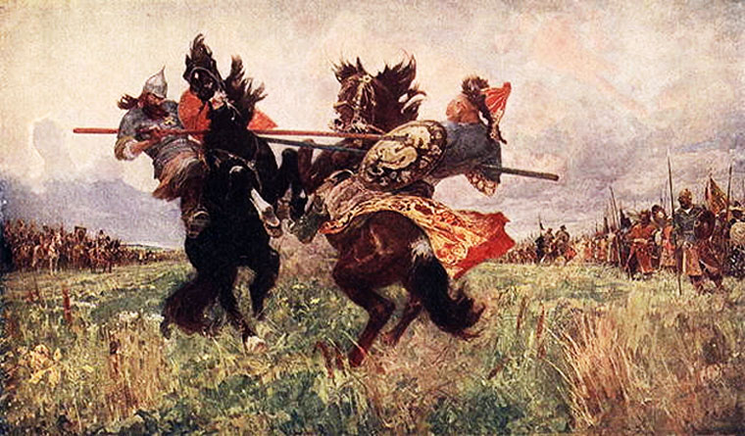…Позади у воинов Непрядва,

Слева – затуманившийся Дон.

И простор великий на два,

Только на два стана разделен.

Вот сейчас – не в дальней дали где-то –

Здесь сойдутся, как гроза с грозой…

Грянул поединок Пересвета,

Вышедшего в бой с Темир-Мурзой.

***Задания.***

1. **Какое событие изображено на иллюстрации и описано в стихотворении.**
2. **В каком году произошло сражение.**
3. **Назовите имена полководцев, которые принимали участие в этом сражении.**

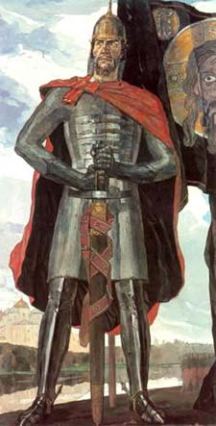… Князь подскакал к прибрежным скалам,

На них вскарабкавшись трудом,

Высокий выступ отыскал он,

Откуда видно все кругом.

И оглянулся. Где-то сзади,

Среди деревьев и камней,

Его полки стоят в засаде,

Держа на привязи коней.

А впереди, по звонким льдинам,

Гремя тяжелой чешуей,

Ливонцы едут грозным клином –

Свиной железной головой.

***Задание.***

1. **Назовите имя князя, который изображен на иллюстрации и о котором идет речь в стихотворении.**
2. **Назовите события (сражения), которые связанны с именем этого князя (событие – дата).**

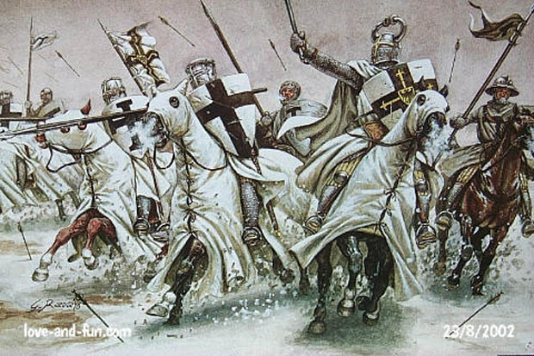По льду летели с лязгом, с громом,

К мохнатым гривам наклоняясь;

И первым на коне огромном

В немецкий строй врубился князь.

*К. М. Симонов*

***Задания.***

1. **О каком событии повествует иллюстрация и строки из стихотворения К. М. Симонова?**
2. **Назовите дату этого события.**
3. **Кто одержал победу в описываемом сражении и почему?**

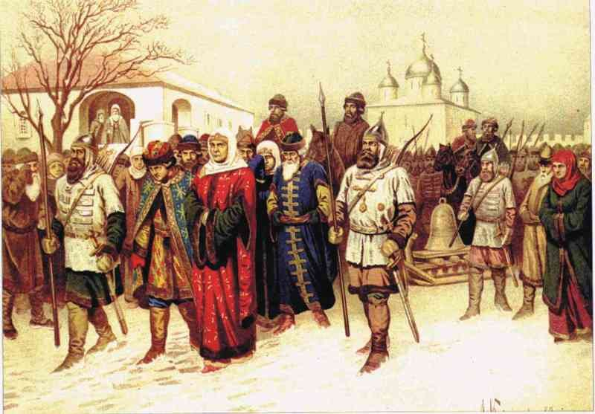И новгородцы, не переча,

Глядели бледною толпой,

Как медный колокол с их веча

По воле царской снят долой!

Сияет копий лес колючий,

Повозку царскую везут;

За нею колокол певучий

На жердях гнущихся несут.

Холмы и топи! Глушь лесная!

И ту размыло… Как тут быть?

И царь добравшись до Валдая,

Приказ дал колокол разбить.

Разбили колокол, разбили!

Сгребли валдайцы медный сор,

И колокольчики отлили,

И отливают до сих пор.

*К. К. Случевский*

***Задания.***

1. **Какое событие русской истории изображено на иллюстрации и описано в стихотворении?**
2. **В каком году произошло это событие?**
3. **Какое значение имело это событие в истории Новгородской земли?**

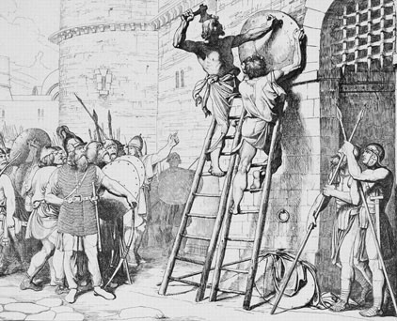Когда ко граду Константина

С тобой, воинственный варяг,

Пришла славянская дружина

И развила победы стяг,

Тогда во славу Руси ратной,

Строптиву греку в стыд и страх,

Ты пригвоздил свой щит булатный

На цареградских воротах …

***Задания.***

1. **О каком князе идет речь?**
2. **В каком веке осуществлялись походы русичами на Константинополь (Царьград)?**
3. **Каков результат этих походов?**

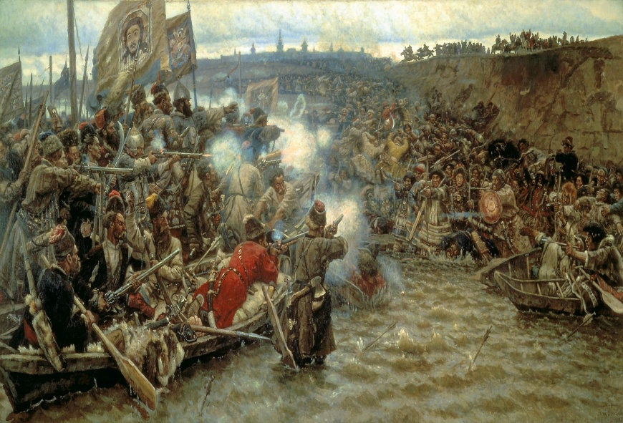Не мерена вдоль и не пройдена в ширь,

Покрыта тайгой непроезжей,

У нас под ногой распростерлась Сибирь

Косматою шкурой медвежьей.

Пушнина в сибирских лесах хороша,

И красная рыба в струях Иртыша!

Мы можем землей этой тучной владеть,

Ее разделивши по-братски,

Мне в пору Кучумовы бармы надеть

И сделаться князем остяцким…

*Д. Кедрин*

***Задания.***

1. **Какому событию посвящены эти строки?**
2. **При каком царе произошло это событие?**
3. **Какое значение имело это событие в истории России?**